Абай атындағы ЖОББМ-нің «Адал Ұрпақ» ерікті мектеп клубы бойынша атқарған жұмыстары туралы мәлімет

2020-2021 оқу жылы
Мектепте сыбайлас жемқорлыққа қарсы көзқарасты нығайту бойынша 1-11 сынып оқушылары арасынан 15 оқушыдан тұратын «Адал Ұрпақ» ерікті мектеп клубы құрылды. «Адал Ұрпақ» ерікті мектеп клубтарының негізгі міндеттері мектепте сыбайлас жемқорлыққа қарсы мәдениетті қалыптастыру, сыбайлас жемқорлыққа қарсы көзқарасты нығайту бойынша бастамаларды көтермелеу, сыбайлас жемқорлыққа қарсы сипаттағы іс-шараларды ұйымдастыру болып табылады.
Жүргізілген іс-шаралар:

- «Адал ұрпақ» ерікті клубының отырысында 2020-2021 оқу жылының жоспарымен танысу, нақтылау, клуб мүшелерін сайлау өтті.
- Мектепте «Парасатты азамат» ақпараттық стендісі ілінді. Бұрыштың мақсаты: жас ұрпақты Отансүйгіштіккке, азаматтылыққа, адамның құқықтарына, бостандықтарына және міндеттеріне құрметпен қарауға , адамгершілік сезімдер мен этикалық сананы, еңбекүйгіштікке, оқуға, еңбекке, өмірге жасампаздықпен қарауға, адалдыққа тәрбиелеу.
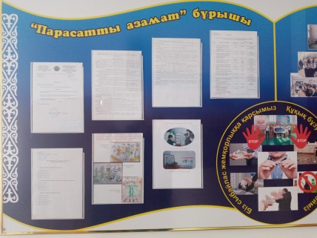

- 1-11 класс оқушыларының қатысуымен адамгершілікке, адалдыққа тәрбиелеу мақсатында іс шаралар өткізілді.
- Мектептің 1-қабатында «Адалдық дүкені» жұмыс жасайды. Сатушысыз дүкенде оқушыларға қолжетімді бағада оқу құралдары ұсынылған. Оқушылар кассалық жәшікке ақшасын салып, керекті құралдарын ала алады.
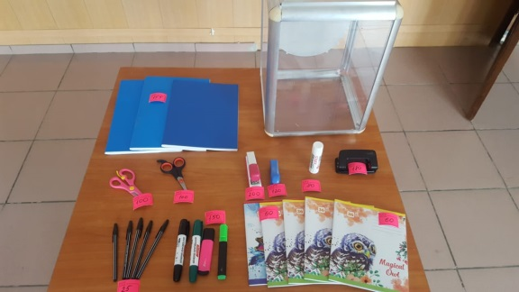
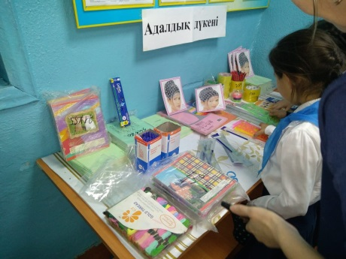

Ақпан айында 5-11 сынып оқушылары арасында «Сыбайлас жемқорлық бала кезімен» атты сурет сайысы ұйымдастырылды.
Байқаудың мақсаты, талабы, мерзімі туралы алдын-ала түсіндірме жұмыстары жүргізілді.
Байқауға оқушыларға зор қызығушылықпен қатысты.
Оқушылардың «Мәңгілік ел» құндылықтарын сақтап, өскелең ұрпақ жан-жақты, қабілетті, отансүйгіш, адамдық биікке ұмтылатындықтары байқалды.
Байқауда «Жемқорлық- індет», «Жемқорлыққа қарсымын», «Адал еңбек мұратқа жеткізер» тақырыбындағы туындылар көпшіліктің көңілінен шықты.
Нәтижесінде:
1-орын- Асылбеков Д (10–кл)
2-орын - Қуантайқызы А(10-кл)
3-орын- Құттыбаева А (8 кл)
Көрмені қорытындылау барысында жүлделі орын алған және белсене қатысқан оқушылар диплом, алғыс хаттармен марапатталды.
- Адалдық – адам бойындағы асыл қасиеттердің бірі. Адам бағасының бір өлшемі де іспетті. "Адалдық” деген сөз шыншылдық, айнымастық, шын берілгендік сияқты игі қасиеттерді еске салады. Осы орайда «Адалдық сағаты» туралы слайд оқушыларға кеңінен түсіндіріліп, адалдықтың адал туын биік ұстау керектігі ұғындырылды.
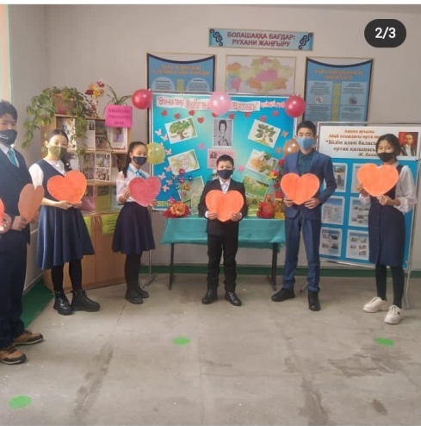
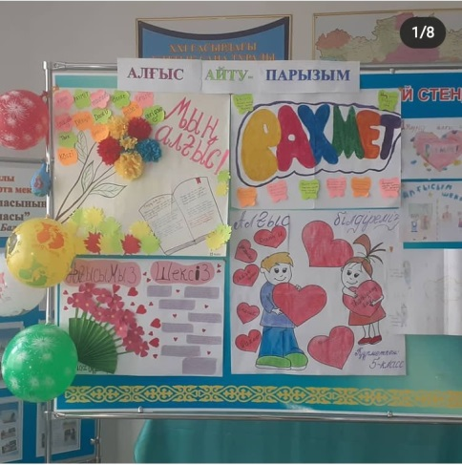

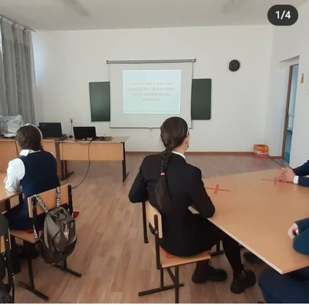

Желтоқсанда 8-11сынып оқушылары арасында «Жасөспірімдердің әлеуметтік көңіл-күйі»-психологиялық тренингтер өткізілді.

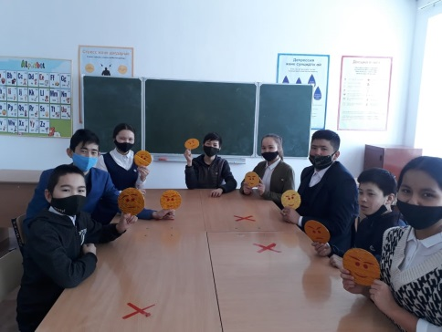
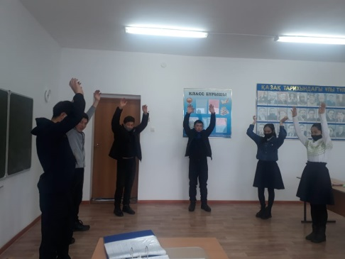

Тәлімгер: Муканова Л.

